ЧЕЛЯБИНСКАЯ ОБЛАСТЬ

АДМИНИСТРАЦИЯ
ЗЛАТОУСТОВСКОГО ГОРОДСКОГО ОКРУГА
ПОСТАНОВЛЕНИЕ

26.02.2024 г. | № | 43-П/АДМ
г.Златоуст
О внесении изменений
в постановление Администрации Златоустовского городского округа от 25 октября 2016 года
№ 460-П «Об установлении
на территории Златоустовского городского округа права льготного проезда отдельным категориям граждан и размера льготы по проезду»

В целях уточнения муниципального нормативного правового акта,
ПОСТАНОВЛЯЮ:
1. Внести в постановление Администрации Златоустовского городского округа от 25 октября 2016 г. № 460-П «Об установлении на территории Златоустовского городского округа права льготного проезда отдельным категориям граждан и размера льготы по проезду» (в редакции
от 29.09.2023 г. № 368-П/АДМ) следующие изменения:
1) пункт 1 изложить в следующей редакции:
«1. Предоставить право льготного проезда на автомобильном
и электротранспорте общего пользования по внутримуниципальной маршрутной сети по регулируемым тарифам следующим категориям граждан, имеющим регистрацию по месту жительства или по месту пребывания
на территории Златоустовского городского округа:
1) гражданам, достигшим возраста 55 лет (женщины) и 60 лет (мужчины), зарегистрированным на территории Златоустовского городского округа Челябинской области, не имеющим права на меры социальной поддержки
в соответствии с федеральным и региональным законодательством;
2) студентам очной формы обучения профессиональных образовательных организаций и образовательных организаций высшего образования;
3) следующим категориям граждан, меры социальной поддержки которым установлены региональным законодательством:
лица, проработавшие в тылу в период с 22 июня 1941 года
по 9 мая 1945 года не менее шести месяцев, исключая период работы
на временно оккупированных территориях СССР, либо награжденных орденами или медалями СССР за самоотверженный труд в период Великой Отечественной войны;
ветераны труда;
ветераны военной службы;
реабилитированные лица;
лица, признанные пострадавшими от политических репрессий;
ветераны труда Челябинской области;
дети погибших участников Великой отечественной войны
и приравненные к ним».
2. Пресс-службе Администрации Златоустовского городского округа (ВаловаИ.А.) опубликовать настоящее постановление в официальных средствах массовой информации и разместить на официальном сайте Златоустовского городского округа в сети «Интернет».
3. Организацию выполнения настоящего постановления возложить
на заместителя Главы Златоустовского городского округа по социальным вопросам Ширкову Н.А.
4. Настоящее постановление вступает в силу со дня его подписания
и распространяет свое действие на правоотношения, возникшие
с 1 января 2023 г.

Глава  Златоустовского городского округа | 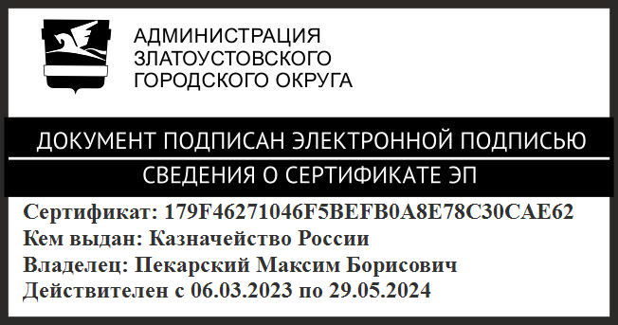 | М.Б. Пекарский

Рассылка:Ширкова Н.А., ПУ, ФУ, УСЗН ЗГО, пресс-служба, прокуратура

